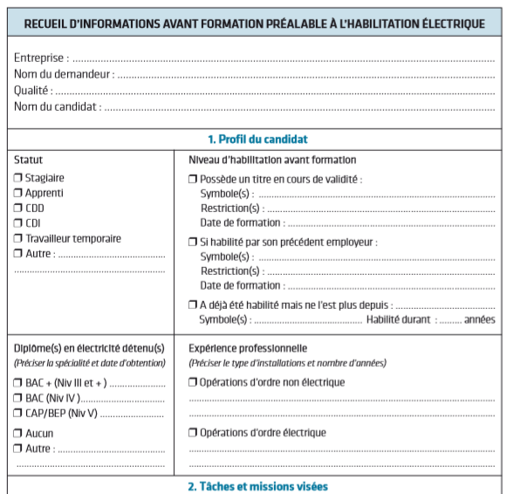
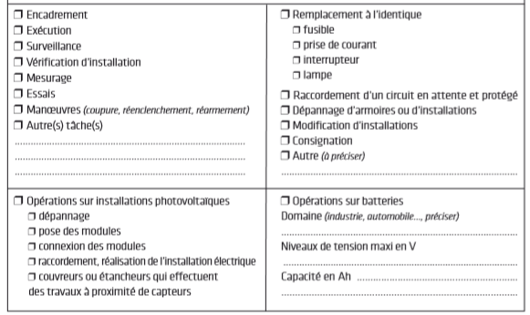
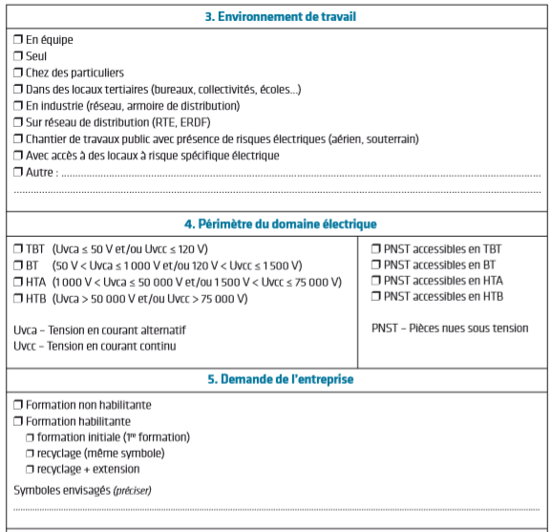
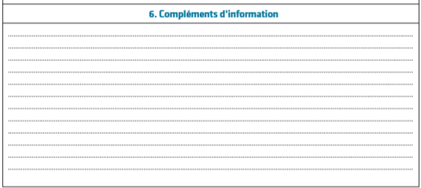
Merci de nous retourner par mail à previss84@gmail.com ce questionnaire rempli afin de vous proposer la formation en habilitation électrique adaptée à votre besoin
Vous pouvez nous contacter au 06 09 75 72 91 pour toutes questions ou demandes

